**Дата: 25.09.2023 Фізична культура Клас: 3-В Вчитель: Таран Н.В.**

**Тема. О.В. ТМЗ. Загально-розвивальні вправи з м’ячем. Комплекс фізкультурної паузи. Вправи на положення тіла у просторі: упори лежачи, лежачи ззаду. Різновиди ходьби. Різновиди бігу. ЗФП: присідання, виси. Рівномірний біг до 900 м. Стрибки “по купинах”. Рухлива гра.**

**Мета**: повторити правила безпеки та поведінки на уроках фізкультури; ознайомити з комплексом загальнорозвиваючих вправ з м’ячем; формувативмінняперешиковуватися із колони по одному в колону по три (чотири);розвивати навички виконувати вправина положення тіла у просторі: упори лежачи, лежачи ззаду та присідання, виси; формувати вміння виконувати різновиди ходьби та бігу; тренувати у рівномірному бізі до 900 м та стрибкам «по купинах»;сприяти вихованню морально-вольових якостей: витривалості, сили, здорового способу життя.

**Опорний конспект уроку**

1.Правила техніки безпеки під час занять спортом в домашніх умовах.

[**https://youtu.be/Gl04yaXfpLo**](https://youtu.be/Gl04yaXfpLo)

2. Організовуючі вправи:

• шикування в шеренгу, колону

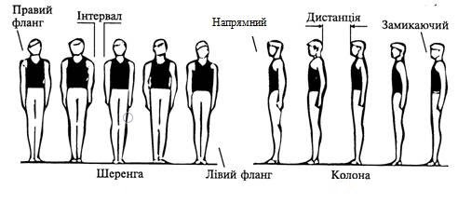

• перешикування із колони по одному в колону по три (чотири),

розмикання і змикання.

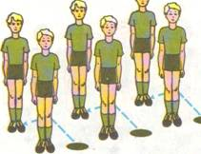

* Виконання команд «Лівруч», «Праворуч», «Кругом»

3. Загально-розвивальні вправи з м’ячем.

[**https://www.youtube.com/watch?v=az6s45DmDjI**](https://www.youtube.com/watch?v=az6s45DmDjI)

4. Різновиди ходьби та бігу

• ходьба з високим підніманням стегна.

• біг з високим підніманням стегна

• біг із закиданням гомілок.

**https://www.youtube.com/watch?v=7AKcLUBXbmc**

5. Вправи на положення тіла у просторі: упори лежачи, лежачи ззаду.

**<https://www.youtube.com/watch?v=Cv9Z6TjJv1E>**

6. Вправи

* з присідання

[**https://www.youtube.com/watch?v=MwbLJQGbsn0**](https://www.youtube.com/watch?v=MwbLJQGbsn0)

* виси

[**https://www.youtube.com/watch?v=5DWsatVVnJI**](https://www.youtube.com/watch?v=5DWsatVVnJI) (для дівчат)

[**https://www.youtube.com/watch?v=QBPWsMY_G5o**](https://www.youtube.com/watch?v=QBPWsMY_G5o) (для хлопців)

7. Рівномірний біг до 900м

[**https://www.youtube.com/watch?v=j3heKT4O-oA**](https://www.youtube.com/watch?v=j3heKT4O-oA)

6. Руханка «Мадагаскар»

[**https://www.youtube.com/watch?v=UCtArbL2Ofs**](https://www.youtube.com/watch?v=UCtArbL2Ofs)